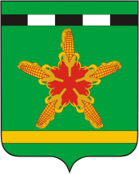

СОВЕТ ОТРАДО-КУБАНСКОГО СЕЛЬСКОГО ПОСЕЛЕНИЯ
ГУЛЬКЕВИЧСКОГО РАЙОНА

РЕШЕНИЕ

от 14.11.2023 № 2
село Отрадо-Кубанское

Об утверждении схемы многомандатных избирательных
округов по выборам депутатов Совета
Отрадо-Кубанского сельского поселения
Гулькевичского района

Рассмотрев схему многомандатных избирательных округов для проведения выборов депутатов Совета Отрадо-Кубанского сельского поселения Гулькевичского района, представленную территориальной избирательной комиссией Гулькевичская и руководствуясь пунктами 2 статьи 18 Федерального закона от 12 июня 2006 года № 67-ФЗ «Об основных гарантиях избирательных прав и права на участие в референдуме граждан Российской Федерации», частью 2 статьи 14 Закона Краснодарского края от 26 декабря 2005 года № 966-КЗ «О муниципальных выборах в Краснодарском крае», уставом Отрадо-Кубанского сельского поселения Гулькевичского района, Совет Отрадо-Кубанского сельского поселения Гулькевичского района р е ш и л:
1. Утвердить схему многомандатных избирательных округов по выборам депутатов Совета Отрадо-Кубанского сельского поселения Гулькевичского района согласно приложению № 1.
2. Утвердить графическое изображение схемы многомандатных избирательных округов по выборам депутатов Совета Отрадо-Кубанского сельского поселения Гулькевичского района согласно приложению № 2.
3. Наделить каждого избирателя Отрадо-Кубанского сельского поселения Гулькевичского района по выборам депутатов Отрадо -Кубанского сельского поселения Гулькевичского района одинаковым числом голосов равным шести.
4. Настоящее решение опубликовать в общественно-политической газете Гулькевичского района «В 24 часа» и разместить на сайте Отрадо-Кубанского сельского поселения Гулькевичского района в информационно-телекоммуникационной сети «Интернет».
5. Контроль за выполнением пункта 4 настоящего решения возложить на постоянно действующую депутатскую комиссию по образованию, культуре, социальной политике, спорту, молодежной политике, по работе с общественными организациями, законности, правопорядку, по делам военнослужащих, казачеству, здравоохранению, правам человека и депутатской этике.

7. Решение вступает в силу со дня его официального опубликования.

Глава
Отрадо-Кубанского сельского поселения
Гулькевичского района А.А. Харланов

Приложение № 1
к решению 45 сессии 4 созыва Совета Отрадо-Кубанского сельского поселения Гулькевичского района
от 14.11.2023 г. № 2

Схема
многомандатных избирательных округов по выборам депутатов Совета Отрадо-Кубанского сельского поселения Гулькевичского района

Численность избирателей, зарегистрированных в соответствии с пунктом 10 статьи 16 Федерального закона от 12 июня 2002 года № 67-ФЗ «Об основных гарантиях избирательных прав и права на участие в референдуме граждан Российский федерации» на территории Отрадо-Кубанского сельского поселения Гулькевичского района - 3232 человек.
Установленная в соответствии с Уставом Отрадо-Кубанского сельского поселения Гулькевичского района численность депутатов Совета сельского поселения - 16 человек.
Допустимое отклонение от средней нормы представительства избирателей - 21 человек.
Для проведения выборов депутатов представительного органа Отрадо-Кубанского сельского поселения Гулькевичского района образовать два многомандатных избирательных округа.

Избирательный округ № 1 в границах: пос. Ботаника; х. Мирный Пахарь; с. Отрадо-Кубанское: ул. Титова; ул. Гагарина; ул. 8 Марта; ул. Молодежная; ул. Новая; ул. Рабочая; ул. Юго-Западная; ул. Южная; ул. Ленина; ул. Победы; ул. Степная; ул. Коммунистическая; ул. Партизанская; ул. Красная.
Количество мандатов - 10.
Количество избирателей в округе - 2032 человек.

Избирательный округ № 2 в границах: хут. Прогресс; хут. Старомавринский; разъезд Дорожково; с. Отрадо-Кубанское: ул. Почтовая; ул. Михалько; ул. Кооперативная; ул. Октябрьская; ул. Первомайская; ул. Северная; ул. Садовая; ул. Советская; ул. Революционная; ул. Базарная; ул. Колхозная; ул. Калинина; ул. Комсомольская; ул. Пионерская; ул. Восточная; ул. Дальняя.
Количество мандатов - 6.
Количество избирателей в округе - 1200 человек.
Каждый избиратель наделяется 6 голосами.
Глава
Отрадо-Кубанского сельского поселения
Гулькевичского района А.А. Харланов

Приложение № 2
к решению 45 сессии 4 созыва
Совета Отрадо-Кубанского
сельского поселения
Гулькевичского района
от 14.11.2023 г. № 2

Графическое изображение схемы многомандатных избирательных округов
по выборам депутатов Совета Отрадо-Кубанского сельского поселения Гулькевичского района
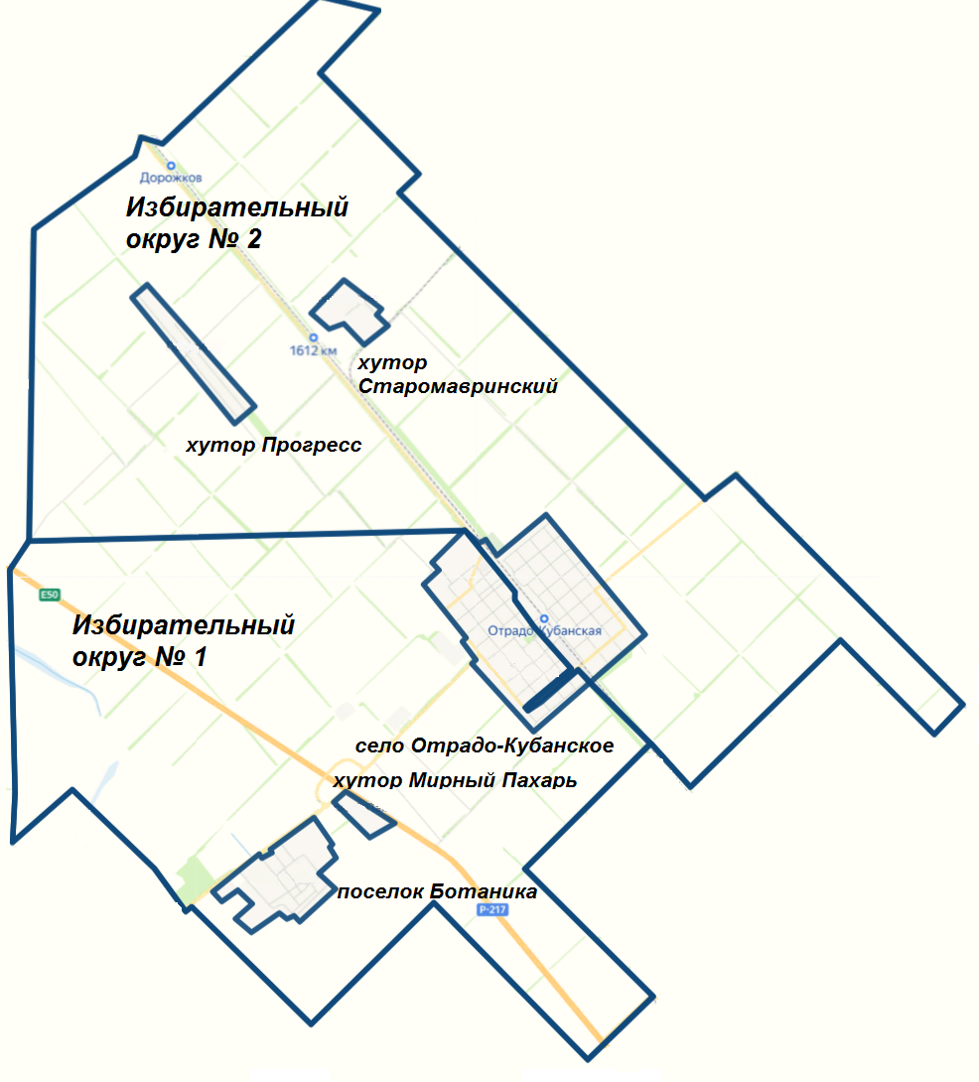
Глава
Отрадо-Кубанского сельского поселения
Гулькевичского района А.А. Харланов

